FORMULIR PERENCANAAN PENGADAAN

Perubahan ke
Tanggal perubahan

Kementerian/Lembaga/ Pemerintah Daerah
Satuan kerja
Program
Kegiatan
Output
Pejabat Pembuat Komitmen (nama jabatan, bukan orang)

Nama Paket Pengadaan
Daftar lampiran Formulir Identifikasi Kebutuhan.  Jelaskan daftar formulir identifikasi kebutuhan yang akan menjadi lampiran Formulir Perencanaan Pengadaan ini | - Contoh : Renja  - Permintaan Pengadaan dari User  - dll….
Kriteria barang/jasa | - Produk dalam negeri (Cek Daftar Inventaris)  Dengan target TKDN : …….. %  - Impor  - Pabrikan  - Kerajinan  - …..
Kriteria pelaku usaha yang berpotensi | - Kecil  - Non kecil  - ….
Uraian pekerjaan
Lokasi pekerjaan
Jenis pengadaan | - Barang  - Jasa lainnya  - Jasa konsultansi  - Pekerjaan konstruksi
Kodefikasi barang/jasa. Jelaskan perkiraan kode KBKI (Klasifikasi Baku Komoditas Indonesia Tahun 2012) untuk mengidentifikasi jenis izin usaha yang akan dipersyaratkan | Klasifikasi Baku Komoditas Indonesia (KBKI) …..
  Kode KBKI | Deskripsi KBKI
Cara pengadaan | - Penyedia  - Swakelola
Spesifikasi kinerja/mutu/kualitas. Jelaskan indikator kinerja yang ditetapkan pada paket pengadaan ini
Jelaskan jumlah kebutuhan/kuantitas dengan menguraikan daftar Spesifikasi Jumlah sesuai dokumen POK DIPA.

Contoh: suku cadang A 20 unit, suku cadang B 50 unit, laptop 10 unit
Tipe swakelola | - Swakelola Tipe I  - Swakelola Tipe II  - Swakelola Tipe III  - Swakelola Tipe IV
Penyelenggara swakelola
Metode pemilihan. Pilihan di samping merupakan Urutan prioritas.  Peringatan: Perpres No 16 Tahun 2018, Ps 38 ayat 7  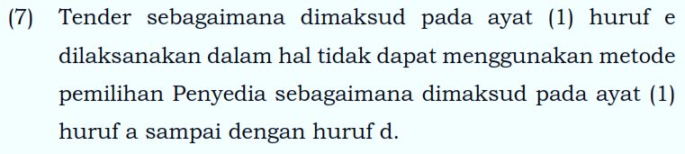 | - E-purchasing  - Pengadaan langsung  - Penunjukan langsung  - Tender cepat  - Tender/seleksi
Apabila penunjukan langsung, jelaskan KRITERIA TERTENTU YANG DIPENUHI SEBAGAI JUSTIFIKASI dan jelaskan lebih mendalam alasan pemilihan kriteria tertentu tersebut | Kriteria tertentu yang digunakan adalah ………………………………
Alasan pemilihan kriteria tertentu Penunjukan langsung:

Jadwal pelaksanaan/ jangka waktu pelaksanaan
Anggaran pengadaan
Sumber dana | APBN/APBD

Catatan penting:

Disusun pertama kali tanggal
Disusun oleh
Disetujui oleh
Disetuji oleh  Pengguna Anggaran/Kuasa Pengguna Anggaran | Pejabat Pembuat Komitmen
 | Mengetahui,
Tenaga ahli | Tenaga ahli

